Getostfylld kycklingfilé med potatisgratäng

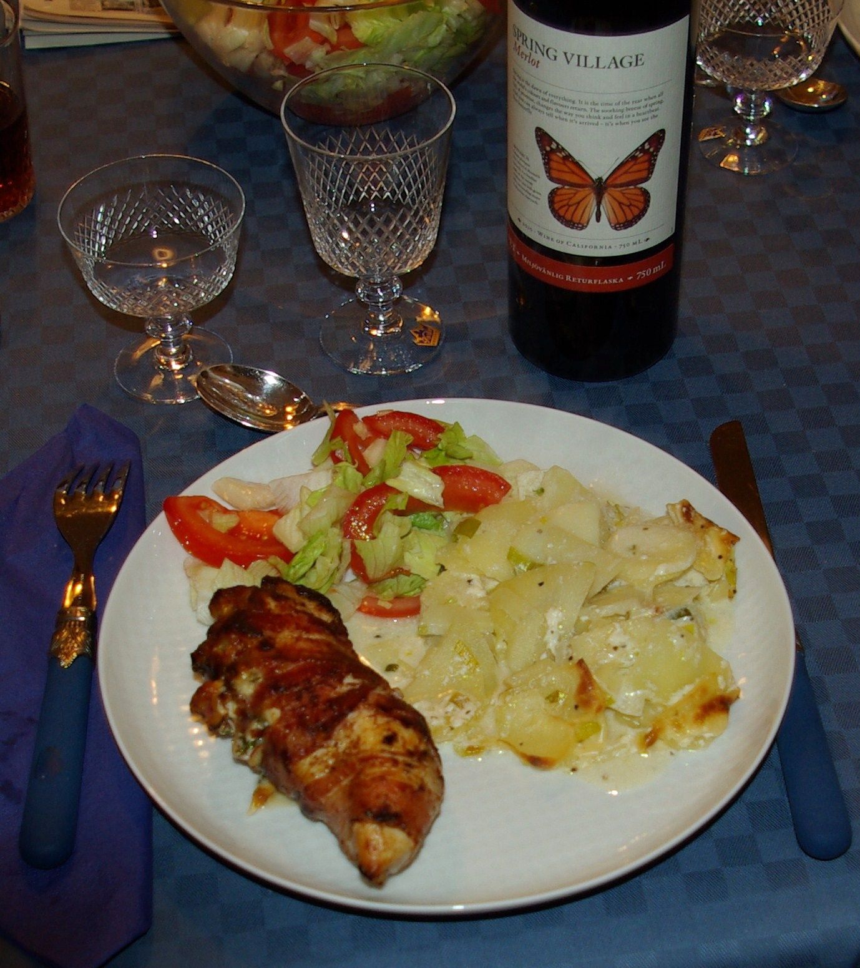

6 st. portioner.
Ingredienser: Tillbehör: potatisgratäng.

6 st. kycklingfiléer ca. 900 gr. mjölig potatis
5 st. soltorkade tomater. 1 st. purjolök.
½ dl. basilikablad matlagningsgrädde
100 gr. getost.
1 krm. peppar
12 st. bacon skivor Gör så här:
1 msk. smör skiva potatis och purjolök och lägg de
½ tsk. salt i en ugnssäker form varva ovanstående
och grädde. Och salt, peppar.
sätt ugnen på 200 grader.

Fortsättning nästa sida.

Gör så här:

1. Sätt ugnen på 200 grader.

2. Lägg de torra tomaterna i kallt vatten ca. 5 minuter. Skär ett längsgående snitt på kycklingfiléns sida så att det bildas en ficka. Strimla basilikabladen och tomaterna. Smula getosten och blanda den med tomater, basilika, peppar, och ev. vatten till en smidig konsistens.

3. Fördela getoströran i kycklingfickan. Linda en skiva bacon kring varje filé. Fäst ev. med trästickor.

4. Bryn kycklingfiléerna i smör i en stekpanna och salta. Lägg dom i en ugnssäker form och sätt in dem mitt ugnen ca 20 minuter eller till en innertemperatur på 70 grader.

5. Servera med potatisgratäng och tomatsallad.

